附件一

网上书面审查操作指南

一、打开安徽省人力资源和社会保障厅 网上办事大厅

在浏览器地址栏输入网址：

<http://61.190.31.166:10001/ggfwwt/home/index>

也可以在浏览器地址栏中粘贴此链接，打开如下图所示页面，找到“劳动保障书面审查”模块，并点击。**打开“安徽政务服务网　统一认证中心”，**进行注册或者登录。

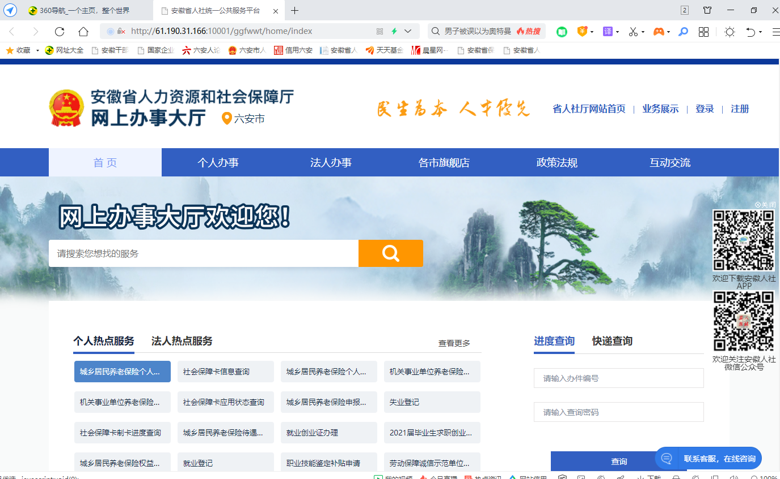



二、进入**“安徽政务服务网　统一认证中心”**

进入如下图所示页面:

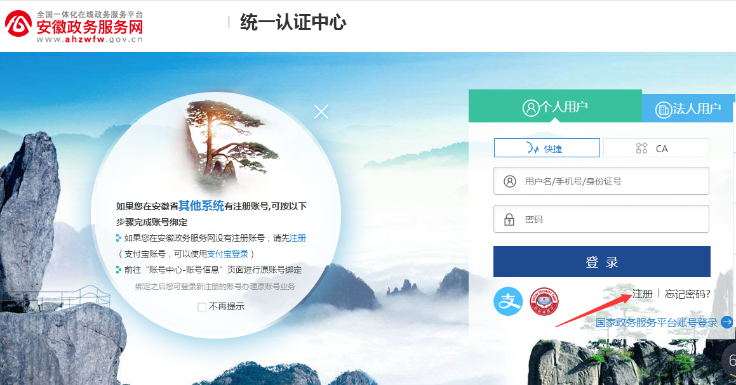

**点击注册按钮注册账号**

注意：若已经在安徽省政务服务网注册了账号，请直接查看下面的**第三项后面的内容**，首先点击**法人用户**，再输入**用户名和密码**后，最后点击**登录**按钮进行登录。

**1、点击“法人注册” 注册按钮**

注意：一定要选择**法人注册**，如下图。

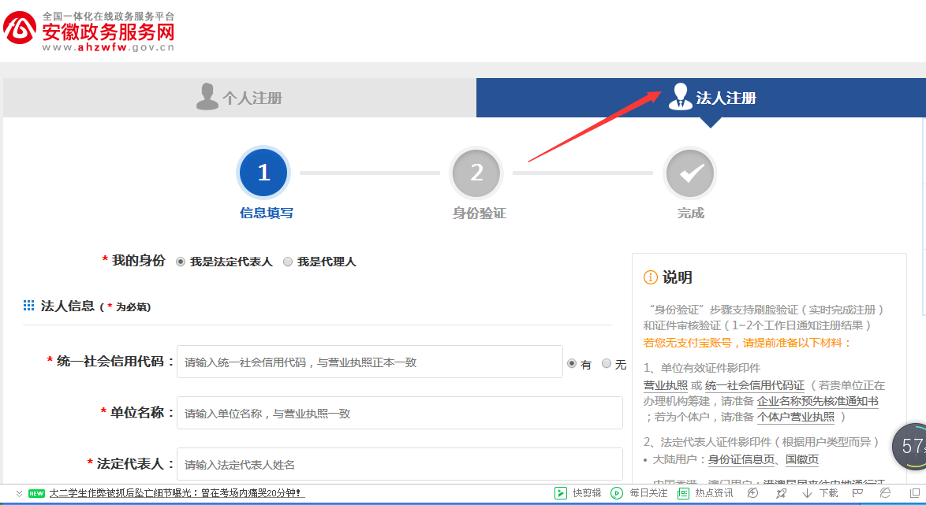

阅读说明，提前准备好材料，包括营业执照、法定代表人的有效证件等。

**2、填写法人信息，如图所示：**

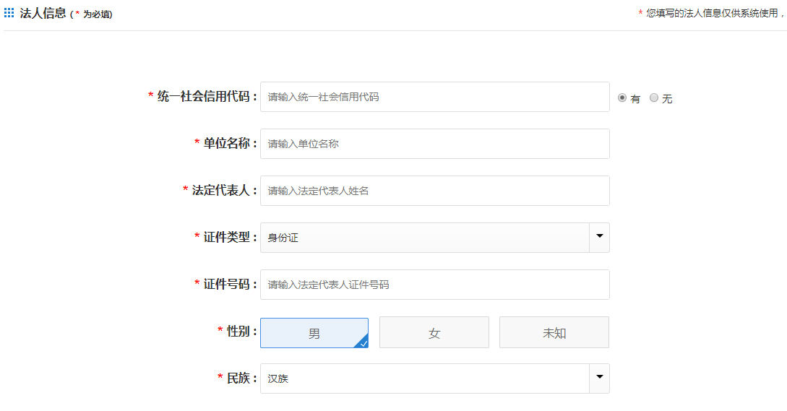

**3、填写账号信息，如下图所示**。请各单位一定要留记本单位的**用户名、密码**，方便以后登录。

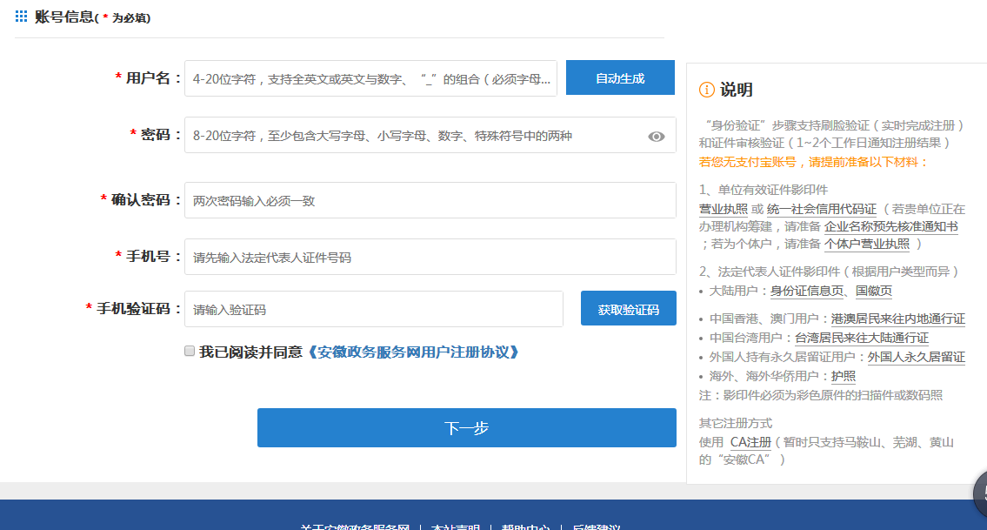

**4、点击“下一步”，根据提示上传相关证件，完成注册。**注册结果需要1至2个工作日。

三、用人单位登录

在“**安徽政务服务网 统一认证中心”**页面，如图：

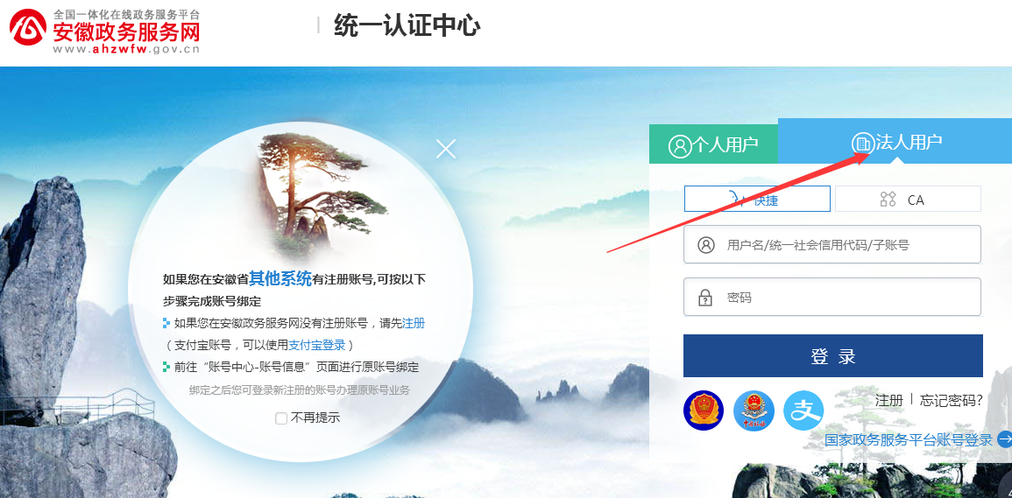

注意：一定要先点击选择“**法人用户”**按钮，再输入**用户名和密码**，最后点击“登录”按钮进行单位用户登录，如下图：

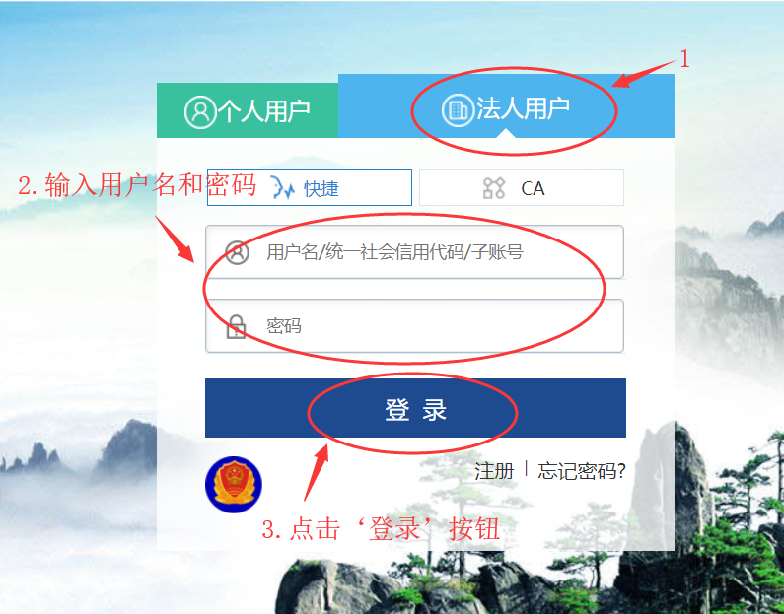

四、劳动保障书面审查

**1、打开“安徽省劳动保障监察网上书面审查”界面**

登录成功后，系统自动进入到**“安徽省劳动保障监察网上书面审查”**页面，点击“确定”。如下图：

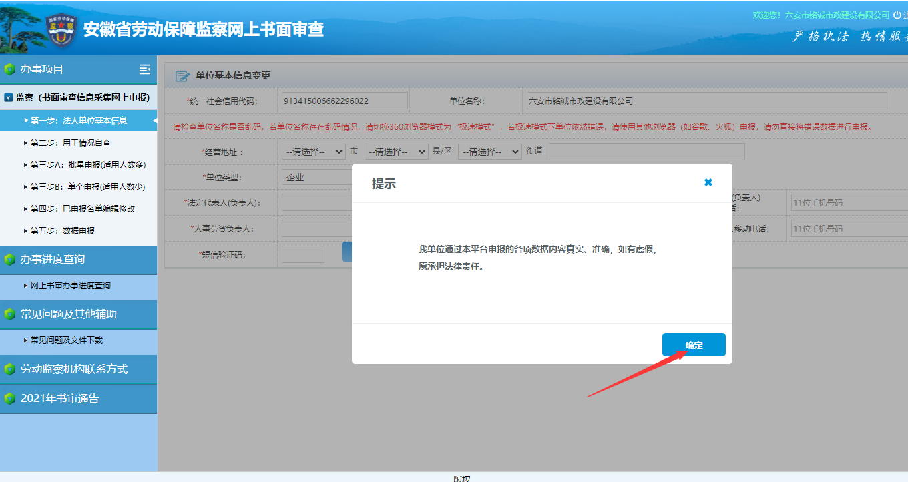

**2、进入“安徽省劳动保障监察网上书面审查”**

如下图：按图中所示，依次点击第一步到第五步，完成每一步填报。

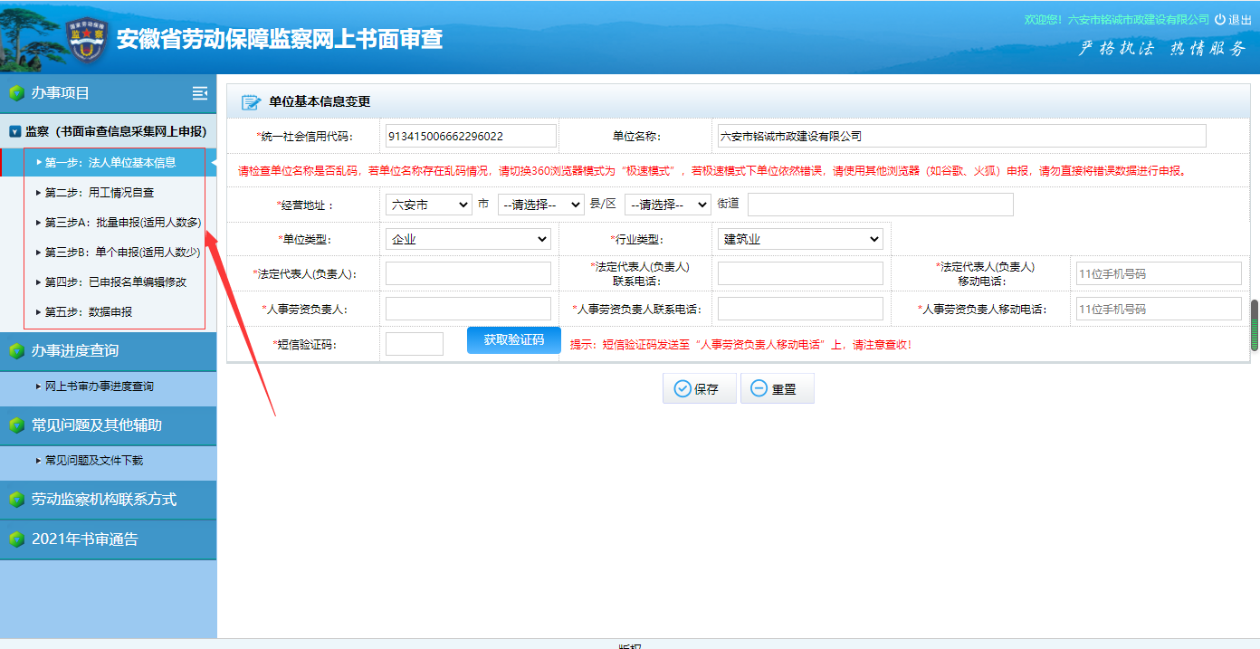

注意：如果申报年审前无法一次性准备所有材料，**务必在填写资料后点击“保存”按钮**。

所有“*”项均为必填项。各用人单位在填报信息时，应仔细阅读页面中提示信息，弄清楚后再进行操作。

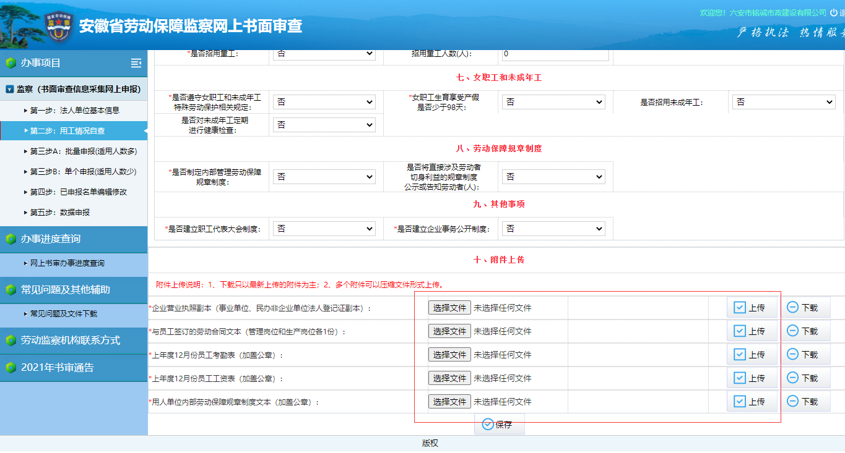

**第二步 用工情况自查**页面，上传附件，如上图。其中每一项只能上传一个文本，多个附件可以压缩文件形式，打包上传。

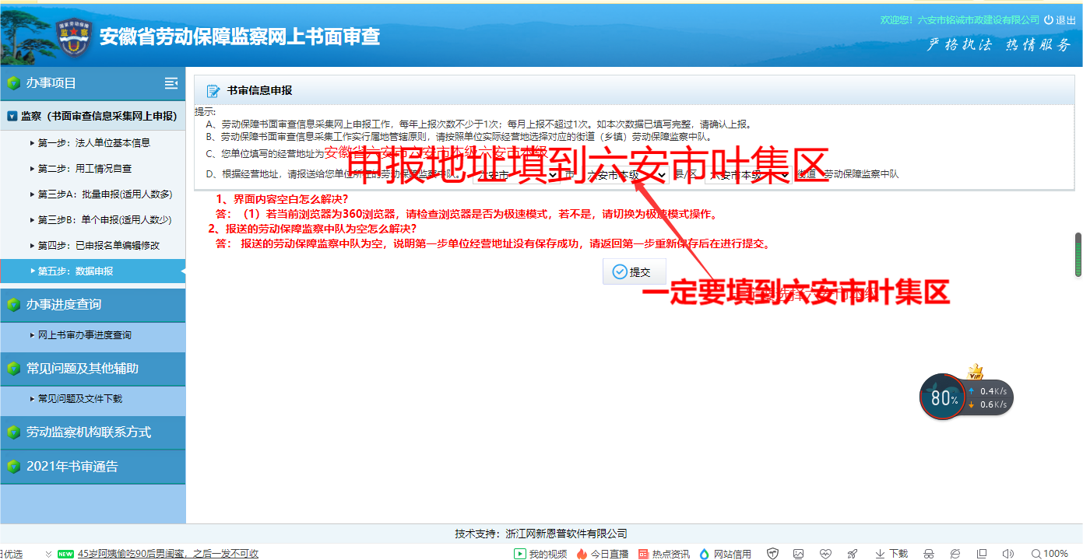

**第五步 数据申报**页面中，一定要先点击其右边的输入框，在展开的目录树中，找到“**叶集区**”， 如上图，再点击进行选择。否则，所申报信息就进入到其他劳动保障监察机构，由此所造成的影响由单位自行承担。最后点击“提交”，完成数据申报。